Laporan proses pembuatan web book

**Sprint 1: Sistem Login dan Dashboard Awal**

Durasi: 1-2 Minggu

Tujuan Sprint:

• Membuat sistem login untuk Admin dan Anggota

• Mengembangkan dashboard dasar aplikasi

**Tugas Utama:**

1. Sistem Login:

• Membuat halaman login untuk Admin dan Anggota

• Implementasi otentikasi pengguna

• Validasi hak akses berbeda antara Admin dan Anggota

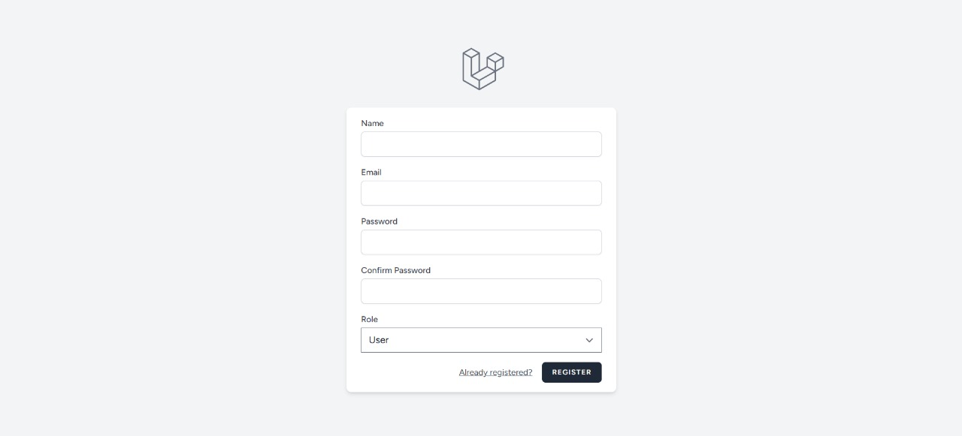

**2. Dashboard Awal:**

• Desain antarmuka dashboard sederhana

• Menampilkan informasi dasar:

- Jumlah buku tersedia

- Jumlah buku sedang dipinjam

- Daftar buku terbaru

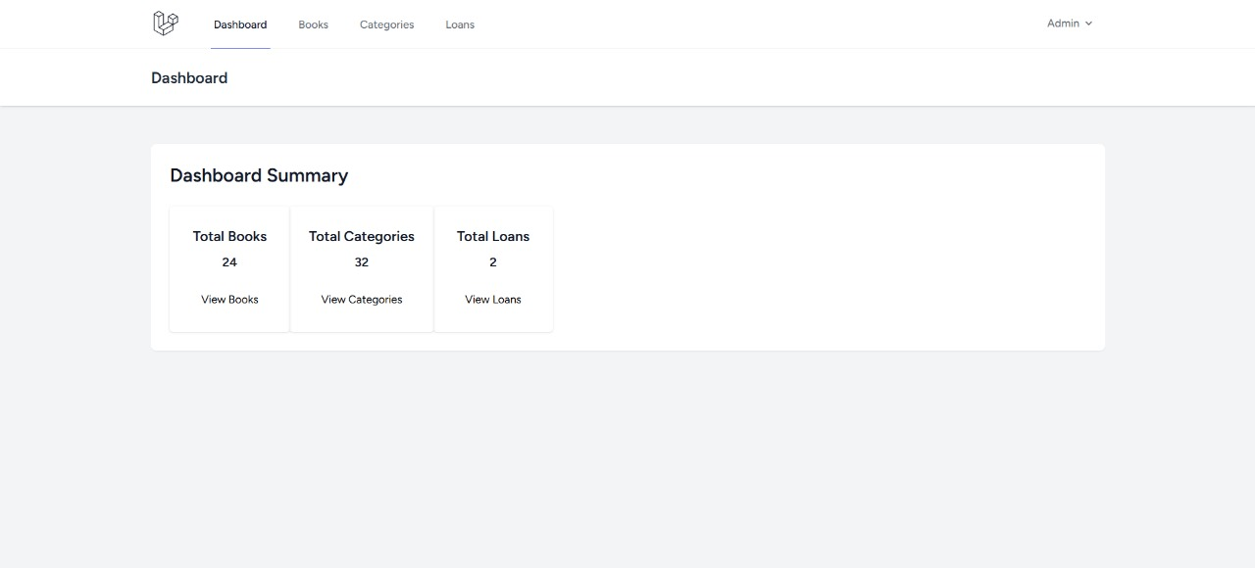

Kriteria Keberhasilan:

• Sistem login berfungsi dengan baik

• Dashboard menampilkan informasi dasar dengan jelas

**Sprint 2: Manajemen Buku dan Peminjaman**

Durasi: 2 Minggu

Tujuan Sprint:

• Mengembangkan fitur manajemen buku

• Implementasi sistem peminjaman buku

**Tugas Utama:**

1. Manajemen Buku (Admin):

• Tambah buku baru

• Edit informasi buku

• Hapus buku

• Pencatatan stok buku

2. Sistem Peminjaman:

• Fitur pencarian buku

• Proses peminjaman buku

• Pembatasan jumlah buku yang dipinjam

• Sistem pengembalian buku

**Kriteria Keberhasilan:**

• Admin dapat mengelola buku dengan mudah

• Anggota dapat meminjam dan mengembalikan buku

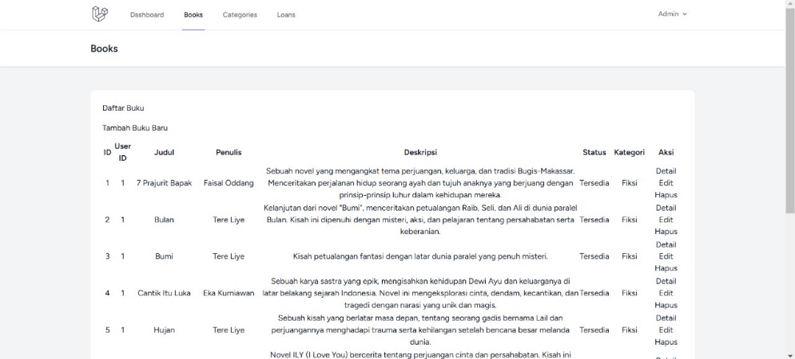

**Sprint 3: Pengujian dan Perbaikan**

Durasi: 2 Minggu

Tujuan Sprint:

• Pengujian menyeluruh

• Perbaikan bug

• Dokumentasi sistem

Tugas Utama:

1. Pengujian Sistem:

• Uji fungsionalitas login

• Uji proses peminjaman

• Uji manajemen buku

2. Perbaikan dan Optimasi:

• Identifikasi dan perbaikan bug

• Optimasi kinerja aplikasi

3. Dokumentasi:

• Panduan penggunaan untuk Admin

• Panduan penggunaan untuk Anggota

Kriteria Keberhasilan:

• Sistem berjalan tanpa bug kritis

• Dokumentasi lengkap dan jelas

• Aplikasi siap digunakan

**Fitur Utama:**

• Login Admin dan Anggota

• Dashboard informasi buku

• Pencarian buku

• Peminjaman buku

• Pengembalian buku

• Manajemen stok buku

**Teknologi Disarankan:**

• Frontend: : HTML, CSS (Bootstrap), JavaScript.

• Backend: Laravel (PHP framework).

• Database: MySQL